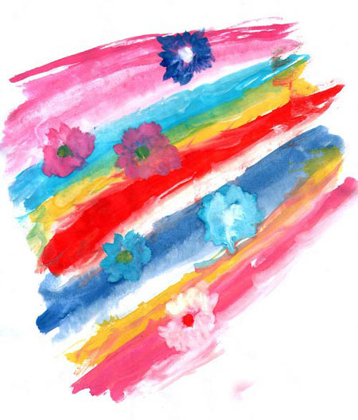
Комунальний дошкільний навчальний заклад №203
загального розвитку

Практичний психолог
Акун Є.А

Проблема над якою працюю:

Розвиток творчої особистості дитини формами арт-терапії.

Мета:

- Поглиблення знань педагогів із питань застосування форм.
- Вміння відпрацьовувати думки та почуття, які дитина подавляє у собі.
- Формувати творчу уяву, логічне та творче мислення
- Розкриття творчого потенціалу

Хочу вас познайомити зі своєю робота. Працюючи з дітьми я вже три роки використовую арт-терапію, яка зараз більш сучасна, цікава та яскрава. Її полюбляють діти та педагоги.
Арт-терапія виникла в 30-ті роки . Перший урок використання арт-терапії відноситься к корекції емоційним проблемам дітей.
Що ж таке арт-терапія – це така форма психотерапії. Арт-терапія – переводиться терапія мистецтвом . Цей термін ввів Адріан Хілл /1938/ це словосполучення використовується по відношенню всім видам заняття мистецтва
Термін «арт-терапія» (терапія мистецтвом) вів Адріа Хіл (1938). Це словосполучення використовується к всім видам занять мистецтва.
Арт-терапія виникла в контексті теоретичних ідеях З.Фрейда і К.Юнга.
Цілі арт-терапії
- Дати соціально приемлемий вихід агресії та інших негативних почуттів;
- Отримати матеріал для діагностичних висновків
- Відпрацьовувати мислення та відчуття, які дитина приховує в собі
- Налагоджування відносин між педагогом та дитино
- Розвивати почуття внутрішнього контролю
- Сконцентрувати увагу на відчуттях та почуттях
- Розвивати художні здібності
- Підвищити самооцінку.

Види арт-терапії

Пісочна терапія

Кольоротерапія

Аромотерапія

Фітотерапія

Казкотерапія

Музикотерапія

Тістопластика

Терапія мистецтвом

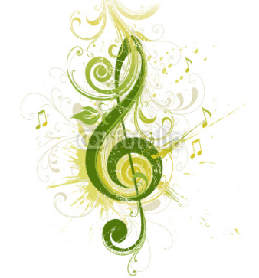
Музикотерапія
Музикотерапія представляє метод, використання музики, як засіб корекції. Корекції емоційних відхилин, л.українки, рухових та речевых дефектів, психосамотичних захворювань, відхилин у поведінці.
Виділяють чотири основні напрямки:
- Емоційне активіровання в ході вербальної психотерапії
- Розвиток навиків міжособистісного спілкування, комунікативних функцій та способів.
- Регулюючі впливи на психовегетативний процес
- Підвищення цін естетичних потреб.
Музикотерапія - найдавніша і природна форма корекції емоційних станів. Лікувальні властивості музики були відкриті в глибокій старовині і з тих пір стали широко використовуватися лікарями і музикантами, філософами і жерцями, вченими та педагогами.
Американський лікар Гордон Шоу пояснює вплив музики на здоров'я людини впливом вібрації звуків. Звуки створюють енергетичні поля, що змушують резонувати кожної клітини організму. В результаті виникають емоції призводять до певних гормональним і біохімічних змін, які починають впливати на інтенсивність обмінних процесів. Що поглинається "музична енергія" нормалізує ритм дихання, пульс, тиск, температуру тіла, знімає м'язову напругу.
Лікарі стверджують, що близько 80% порушень здоров'я дітей-психоемоційні, тому в корекційній роботі музикотерапії відводиться важлива роль. Правильно підібрана музика надає сприятливу дію на психоемоційний стан дитини, сприяє зміцненню його фізичного здоров'я і підвищує резервні можливості організму.
Використання методів музикотерапії в дитячому саду передбачає:
Цілісне й ізольоване використання музики в якості основного і провідного фактори впливу (прослуховування музичних творів, індивідуальне і групове музикування);
Додаток музичним супроводом інших корекційних прийомів для посилення їх впливу та підвищення ефективності (дихальні вправи, психотренінг, фізичні заняття, живопис, аромотерапія та ін.)

Пісочна терапія
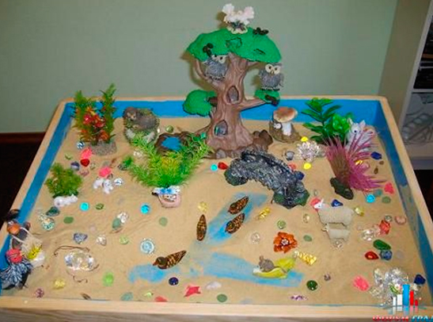
Пісочна терапія - одна з технік, яка допомагає розкрити індивідуальність кожної людини і вирішити його психологічний утруднення. В процесі піскової терапії відбувається таїнство ставлення людини до самого себе.
Пісочна терапія - це унікальна можливість досліджувати свій внутрішній світ за допомогою безлічі мініатюрних фігурок, підношення з піском, деякої кількості води - і відчуття свободи самовираження, що виникає в спілкуванні з психологом. Психолог відстежує процес творіння в пісочниці, веде бесіду з клієнтом про її зміст.
Гра з піском - це природна і доступна форма діяльності дитини від трьох років, підлітків і дорослих.
Пісок має властивість пропускати воду. Фахівці стверджують, що він поглинає негативну психічну енергію, взаємодія з ним очищає енергетику людини, стабілізує емоційний стан.
Пісочна терапія допомагає у вирішенні наступних проблем:
- різні форми порушень поведінки;
- труднощі у взаєминах з дорослими;
- психосоматичні захворювання;
- підвищена тривожність, страхи;
- труднощі, пов'язані із зміною в сімейному (розлучення, поява молодшого дитини і т.д.) і в соціальній ситуаціях (дитячий садок, школа, робота, бізнес і т.д.)
- неврози.
Метод піскової терапії для дорослих дає можливість подивитися на своє життя з боку і, при бажанні, змінити її. Розставлені фігурки в просторі пісочниці будуть втілювати Вашу проблемну ситуацію. Пісок стає землею, блакитне дно пісочниці перетворюється у водну гладь, борта - сторони горизонту. Фігурки людей і тварин, "ожилі" у Ваших руках, починають грати Вашу особисту казку і вести її до щасливого завершення.
У цієї історії Ви будете казкарем і головним героєм. Зрозумієте суть своєї проблеми, знайдете способи її рішення і отримайте задоволення від гри.
Цей вид терапії використовується при сильних емоційних навантажень.
Пісочна терапія для дітей - це ігровий спосіб розповісти про свої проблеми, показати свої страхи і позбутися він них.
В іграх з піском у дітей краще розвиваються пізнавальні функції (сприйняття, уваги, мислення, пам'ять), мова, моторика, комунікативні навички. Посилюється бажання дитини експериментувати або працювати самостійно.
У грі з піском дитина відчуває себе господарем свого маленького світу і є режисером своєї казки. Те, що цьому приховувалося у глибині дитячої душі, виходить на світ і персонажі ігри приходять в рух.
На заняттях діти люблять подорожувати в казкову пісочну країну разом з Пісочним людиною - зберігачем чарівної пісочниці. Кожен раз, вмощуючись навколо пісочниці, затамувавши подих, хлопці слухають Пісочного людини про нову цікаву гру.
Діти люблять будувати і руйнувати казкові міста, люблять ліпити букви в піску, пишуть друкованими літерами слова. У піску проходять теми: "Наголос" і "Розподіл слів на склади". Малюють в піску химерні візерунки, "ходять" долонями, кулаками кожним пальцем правої і лівої руки по черзі.

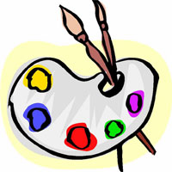
Кольоротерапія

Історія кольоротерапії почалася в той момент, коли люди помітили цілющу силу сонячних променів. Незабаром з'ясувалося, що окремі кольори веселки теж впливають на організм людини - заспокоюють, лікують або, навпаки, викликає дискомфорт.
У Китаї, Індії та Персії кольором лікували соматичні захворювання. В наші дні навіть офіційна медицина визнає метод кольоротерапії.
Кольоротерапія - це найдавніша наука. Ще в стародавньому Римі використовувався такий спосіб кольоротерапії, як насичення води кольором. У посудину з водою клали дорогоцінні й напівдорогоцінне каміння певного кольору. А потім прописували цю воду пити. Для різних недуг використовували різні коштовні камені. Наприклад, від застуди лікували бірюзою.
Робота з кольором сприяє вирішенню багатьох завдань:
* підвищує рівень комунікативності дітей, їх емоційну чуйність;
* збагачує сенсорний і емоційний досвід дітей;
* знайомить із прийомами управління своїми почуттями, формує навички самоконтролю.
У сучасному світі кольоротерапія - це один з розділів психотерапії. Методів колірного впливу-безліч. Це може бути і медитація на колір, коли людина довгий час дивиться на певну гаму. Ефект від цветомедітаціі міг відчути будь-який, хто довго дивився на оранжево-жовте полум'я багаття.
Кольоротерапія може проводитися у вигляді цветорелаксаціі. Цей вплив здійснюється за допомогою навіювання психотерапевта. Людину занурюють в легкий транс і відтворюють кольорову атмосферу, в якій пацієнту комфортно.
Кольоротерапія може використовуватися і окремо, і в поєднанні з музикотерапії. Недарма існують спеціальні фільми для виходу з депресії.
Застосовувати кольоротерапія можна не тільки з подачі та допомогою фахівців, але і самостійно. Для цього необхідно лише знати який колір яким дією на людину володіє.

Казкотерапія

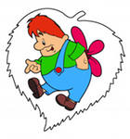
Казкотерапія - це напрям практичної психології, який дозволяє формувати характер дитини, використовуючи для цього ресурси казки. Виховна сила казок відома людям з давніх часів, багато казок передавалися з вуст у вуста і давно отримали статус народних. Казки про правду і кривду, Івана-дурника, що перемагає ворогів кмітливістю, прекрасних і премудрих дівчат виступають свого роду чарівним дзеркалом реального світу. І власного, поки ще не відкритого внутрішнього світу дитини. Слухаючи казку, малюк вчиться відрізняти правильні вчинки від неправильних, добрих персонажів від злих, бачить негативні наслідки поганої поведінки. Виховний ефект досягається без нотацій і моралей, дитина отримує нові знання про світ і про саму себе, природно. Переконаність, що добро обов'язково перемагає, що можна завжди вирішити будь-яке завдання, залишаючись чесною і доброю людиною, позначається на характері дитини найпозитивнішим чином. Вона стає більш впевненою в собі, сміливішою і рішучішою, цінує друзів і допомагає оточуючим.
Про казкотерапію в психології вперше заговорив Шалва Олександрович Амонашвілі, відомий психолог і педагог, доктор психологічних наук, професор, дійсний член Російської академії освіти. Ще в 1982 році ним була розроблена методика виховання характеру малюка через казки, і з тих пір вона безперервно розвивається і вдосконалюється.
Які ж казки потрібно вибирати для казкотерапії, як можна з їх допомогою побороти всі капризи малюка? Дійсно, корисна казка має свої особливості. Дуже важливо правильно підібрати сюжет і форму викладу історії, щоб вона була і цікава, і ефективна одночасно. Фахівці з казкотерапії дають такі поради:
1. У казках про великодушних, сильних і благородних персонажів головним героєм краще зробити вашу дитину. Називайте героя ім'ям малюка, щоб ваш син чи донька уявляли, що саме вони здійснюють ці хороші й добрі справи. Так ви закладете в дитині правильні думки про те, яким героєм вона може бути в житті.
2. Казки, в яких герой спочатку постає перед нами "поганим" (жадібним, примхливим, егоїстичним), навпаки, не варто прив'язувати до вашої дитини. Нехай у казці цього персонажа називають просто "схожим на тебе", а його негативною якістю буде те, що вам дійсно не подобається в характері дитини. Це допоможе скорегувати дитячу поведінку, не осуджуючи і не соромлячись, адже в кінці історії персонаж обов'язково засвоїть урок і зміниться в кращу сторону.
3. Те, як ви будете читати казку, має важливе значення для відносин мами і малюка. Ви сидите поряд, дитина чує ваш голос, притискається до вас, разом у вас одні і ті ж емоції - в такий момент встановлюються теплі, довірчі відносини. Жоден професійний оповідач чи актор не зможе замінити дитині близькості і уваги мами.
4. В одній казці може розглядатися тільки один каприз або хороша властивість характеру. Не можна перемогти всі недоліки одним махом - занадто складний сюжет не забезпечить корисного ефекту від казки.
5. Сама по собі книжка з казками не повинна привертати зайвої уваги малюка. Ілюстрації професійних художників не дають можливості придумати свої образи, тому краще самостійно обговорити з дитиною зовнішність героїв або пристрій чарівного міста. Нехай малюк сам подумає, який капелюх може бути у доброго чарівника або на чому пересувається хоробрий персонаж. Такі маленькі вправи чудово розвивають фантазію і любов до творчості.

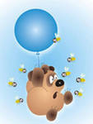
Казки можна придумувати самостійно, гармонійно вплітаючи в них персонажів або предмети з реального життя малюка. В цьому випадку сюжет краще накидати заздалегідь, а деталі придумувати прямо по ходу розповіді. Обов'язково спостерігайте за реакцією маленького слухача - чи переживає він разом з героями, чи радіє їхнім успіхам? Якщо здається, що казка "не пішла", то наступну історію треба зробити іншою. Наприклад, додати в неї чарівництва або ж, навпаки, прив'язати до подій з повсякденного світу дитини.
Терапевтичні казки пишуть дитячі педагоги та психологи. Написані професіоналами казки цікаві і актуальні для сучасних дітей, але при цьому обов'язково слідують класичному правилу "добро перемагає зло". Казкотерапія ефективна для дітей з двох років, тому кризу трирічного віку можна попередити заздалегідь. Хороша, добра казка навчить дитину правильній поведінці, прищепить важливі для успішного життя якості і впорається з дитячими страхами. Характер - справа наживна, і в наших силах виростити малюка добрим, розумним, сміливим і цілеспрямованим, тобто, справжньою Людиною!

Ігротерапія

Ігротерапія – вид психотерапії, в якій психолог використовує терапевтичну дію гри, щоб допомогти дитині подолати психологічні і соціальні проблеми, що ускладнюють особовий і емоційний розвиток. Лікування вважається ефективним, якщо дитина виявляється здатною грати вільно і з радістю. Залежно від теоретичної моделі, яку використовує ігротерапевт, виділяють психоаналітично орієнтовану ігротерапію, недирективну, поведінкову, терапію відреагуванням, екосистемну та ін.

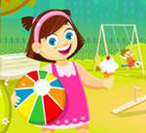
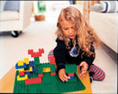

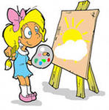
Терапія мистецтвом

Малювання - одна з основних технік арт-терапії. Малювати можна чим завгодно, але слід пам'ятати, що нервовій людині краще використовувати крейду, тому що акварель, яка розтікається, може спровокувати тривогу. Крейду легше контролювати, і людина переносить це відчуття на життя. А якщо людина закомплексована, то краще малювати аквареллю - це допоможе їй відчути себе розкутою.

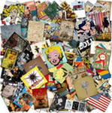
Колаж - робиться з газетних і журнальних вирізок, природних матеріалів, фотографій, кольорового паперу. При виготовленні колажу не виникає напруги, пов'язаної з відсутністю художніх здібностей, саме тому він дозволяє кожному одержати успішний результат.

Бібліотерапія - Вибір книг, орієнтованих на коло проблем певної особи чи групи. Після прочитання відбувається спільний аналіз змісту.
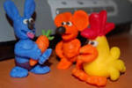
Для ліплення використовуються пластилін, глина, тісто. Учасники групи можуть виліпити свій страх, подивитись і поламати, а потім створити протилежний стан - радості, щастя.

Драмотерапія. Театральні постановки на різну тематику сприятливо впливають на пам'ять, волю, уяву, почуття, увагу та мислення. У спектаклі можуть обіграватися ситуації з життя учасника групи, його взаємини та конфлікти з іншими людьми.

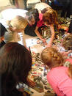
Фототерапія. Робиться серія авторських фотографій, які потім аналізуються. Важливе використання сімейних фотографій, оскільки зображені події хоча й залишились у минулому, але підсвідомо вони продовжують впливати на людину. Фотографії допомагають пригадати минуле, усвідомити помилки, побачити образи.

Маскотерапія. Маска ліпиться на обличчі. Спочатку на шкіру наноситься крем, на який викладається перший шар паперу, а зверху приклеюється другий. Потім вона знімається й висушується, а далі розмальовується.

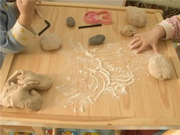
Тісто-пластика

Тісто-пластика – популярна техніка виготовлення виробів із солоного тіста. Даний вид роботи має на меті розкриття творчого потенціалу дітей та забезпечення умов для їх самовираження. Основним напрямком діяльності проекту є проведення творчих робіт. Результат роботи: численні поробки.

Ліплення - надзвичайно захоплююче заняття, як для однорічних малюків, так і для старших дітей і навіть для батьків. Ліплення розвиває дрібну моторику, уяву, спритність, розширює знання про навколишній світ, уявлення про форму і колір і при цьому стимулює мовний розвиток (центр, який відповідає за руху, розташований в корі головного мозку близько до мовного центру, і коли починає працювати перший, він змушує працювати і другий).

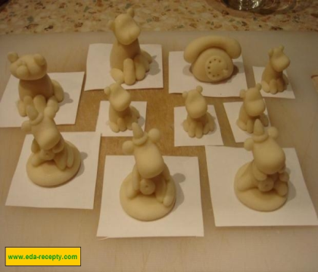
Солоне тісто цікаво тим, що його можна легко приготувати самому, воно вже точно нешкідлива і натуральне. Фігурки, виліплені з тіста, можна обпалити, тоді вони застигнуть, і ними можна буде грати, створювати цілі композиції. Фігурки відмінно розмальовуються будь-якими фарбами.

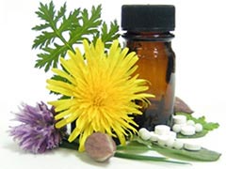
Аромотерапія

Аромотерапія – лікування ароматами. Народний досвід і дослідження вчених довели, що заходи здатні управляти настроєм і працездатністю. Ароматерапію застосовують у сполученні з музтерапією. Сеанс триває 20 - 30 хвилин. Курс ароматерапії (від 10 до 20 сеансів) призначений для ослаблених, пригноблених або, навпаки, перезбуджених дітей.
В 1939 році фізіолог Д.И. Шатенштейн уперше науково обґрунтував й експериментально довів, що деякі нюхові подразники впливають на багато функцій й особливо на працездатність.
Так, наприклад, аромати лаванди й розмарину діють заспокійливо й усувають стан стресу, запах лимона й евкаліпта збуджують нервову систему й підвищують працездатність. Ефірне масло садового чебрецю прекрасно діє на вегетативну нервову систему. Мігрень і нудота відступають при вдиханні аромату м’яти. Тривале вдихання лаванди забезпечує снотворний ефект, так само, як ромашки, валеріани й меліси. Аромат хвої, як тонізуючий засіб доцільно застосовувати під час проведення мовленевих ігор.
На корекційних заняттях аромотерапія є фоном. ЇЇ поєднують з музикотерапією, квіткотерапією, казкотерапією. Аромотерапія корисна для дітей тим, що кожна ефірна олія, як зазначають дитячі психологи, увібрала у себе близько 500 рідин, що мають цілющу силу рослин та природи. Але хочу застерегти! Аромотерапію потрібно застосовувати обережно і за згодою батьків та лікарів.
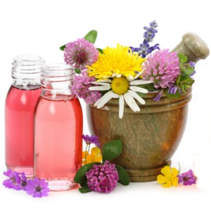
Фітотерапія
Фітотерапія — це дуже давнє мистецтво лікування. Воно має свою історію. Так давньокитайська медицина (III тис. р. до н.е.) послуговувалася 230 лікарськими, в тому числі й отруйними, рослинами. В індійських травниках (I cт. до н.е.) описано понад 700 лікарських рослин. Багатий досвід використання цих природних ліків мали давні греки і римляни. Батько медицини — Гіппократ (бл. 460—370 р. до н.е.) охарактеризував лікувальні властивості більш як 230 трав.
У минулому збирачі лікувальних трав, квіток, листя, бруньок, кори, плодів, коренів і кореневищ, насіння тощо були попередниками теперішніх освічених, науково підготовлених лікарів. А щодо лікарських рослин, то вони стали джерелами виробництва сучасних медикаментів. Виходячи із принципу, що вся наша медицина є і повинна бути народною та науково достовірною, під словом «лікувальні» розуміються так звані народні рослини, а під словом «лікарські» — рослини, які застосовуються в офіційній медицині. Ми маємо зараз величезну безліч синтезованих фармакологічних виробів в будь-якій аптеці чи лікарні.
На території України росте понад 4 тис. вищих рослин. З цієї кількості до 800 видів використовується в народній та науковій медицині з лікувальною метою. З них офіційною медициною визнано приблизно 200 видів. Тому подальше наукове дослідження рослин, що застосовуються в народній медицині з метою одержання лікарських препаратів для боротьби з різними хворобами, має велике значення.
У зеленій аптеці природи можна знайти цілющі рослини від багатьох недуг. Рослинні ліки більш безпечні, ніж синтетичні. Вони не мають побічної дії, менш токсичні. Фітотерапія, як правило, добре переноситься пацієнтами, діє м’якше, не викликає алергії. Лікувальні трави можуть використовуватись для профілактики загострень.

